**Dokumentáció**

**A program célja**

A program egy egyszerű számológép, amely alapvető matematikai műveletek végrehajtását teszi lehetővé, mint például az összeadás, kivonás, szorzás és osztás. A felhasználó interaktív módon használhatja a gombokat, hogy számokat vigyen be, és végrehajtsa a műveleteket.

**Megvalósított technológia**

* A program a Python programozási nyelvet használja, a Tkinter könyvtárral a grafikus felhasználói felület megvalósításához.
* A betűtípus kezelésére a tkFont modult alkalmazza, amely lehetővé teszi az egyedi betűtípusok használatát a felületen.

**Felhasználói interakciók**

* A felhasználó a gombok segítségével adhatja meg a számokat, amelyek a számológép megszokott elrendezésében jelennek meg.
* Műveleti gombok használatával kiválasztható, hogy az adott számokkal milyen műveletet kíván elvégezni (összeadás, kivonás, szorzás, osztás).
* Az = gomb segítségével a felhasználó kérheti az eredmény kiszámítását.
* A C gomb törli a beviteli mező tartalmát, az Off gomb pedig bezárja az alkalmazást.

**Kód magyarázata**

* A Tkinter modul importálása: Ez biztosítja a szükséges eszközöket a grafikus felület létrehozásához és kezeléséhez.
* A Tkinter ablak létrehozása: Az Tk() objektum felelős a program alapablakának létrehozásáért, valamint a program egyedi betűtípusának beállításáért.
* Globális változók: Ezek a változók tárolják az első és második számot, valamint a művelet típusát.

**Függvények:**

* **turnOff():** Bezárja az alkalmazást.



* **clear():** Törli a beviteli mezőt, hogy új számokat lehessen bevinni.



* **addNum():** Hozzáad egy számot a beviteli mező végéhez.



* **operation():** Elmenti az első számot, ellenőrzi annak érvényességét, és eltárolja a műveletet.

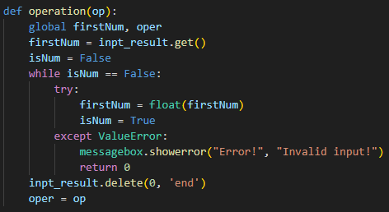

* **result():** Lekéri a második számot, elvégzi a kijelölt műveletet, és az eredményt megjeleníti a beviteli mezőben.

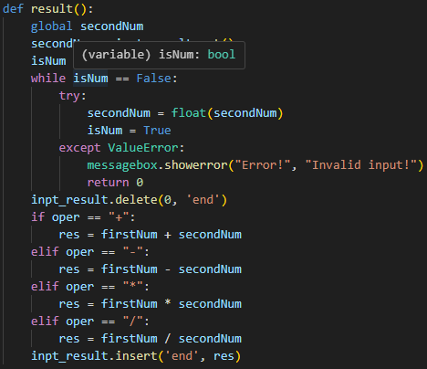

* **Beviteli mező és gombok létrehozása:** A felhasználói felület tartalmaz egy beviteli mezőt, ahol az eredmények és a bevitt számok jelennek meg. A gombok lehetővé teszik a számok és műveletek kiválasztását.

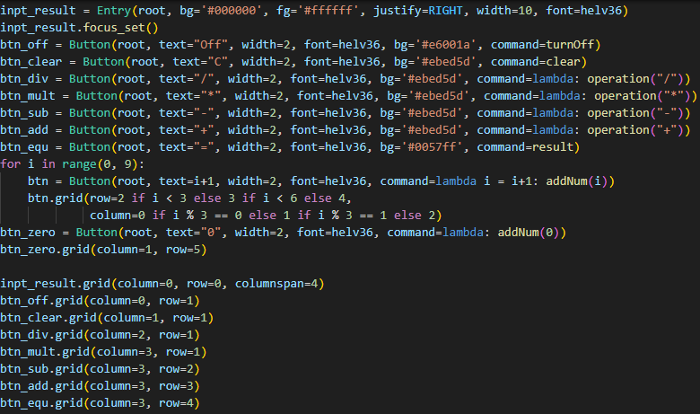

**Továbbfejlesztési lehetőségek**

* **Több művelet támogatása:** Olyan funkcionalitás hozzáadása, amely lehetővé teszi összetettebb műveletsorok beírását és számítását.
* **Felhasználói élmény javítása:** Jobb színezés, gombok dizájnjának és elhelyezésének optimalizálása.
* **Új műveletek hozzáadása:** További matematikai műveletek, mint például négyzetgyök, hatványozás, és egyéb fejlettebb számítási lehetőségek beépítése.
* **Hibakezelés javítása:** Pontosabb hibajelzések és felhasználóbarát üzenetek a beviteli hibák esetén.
* **Billentyűzet bemenet:** Az operátorok észlelése billentyűzet segítségével